发展对象公示表
按照学校发展党员工作的有关规定，确定蒋彦儿等3位同志为发展对象，现予以公示。如有异议，请于7日内以书面或当面等形式向南昌应用技术师范学院经济与管理学院党总支反映（电话：15807950481，办公室：沁苑八实511室），也可以向学校党委组织部反映（电话：0792-7137358，办公室：致真楼428）。
附：发展对象名单及有关情况：
姓 名 | 蒋彦儿 | 李海涛 | 傅丘楠
班 级 | 2023级旅游管理  专业1班 | 2023级跨境电子  商务专业1班 | 2024级财务管理  专业1班
历任职务 | 学习委员 | 团支书 | 生活委员
照  片 |  | 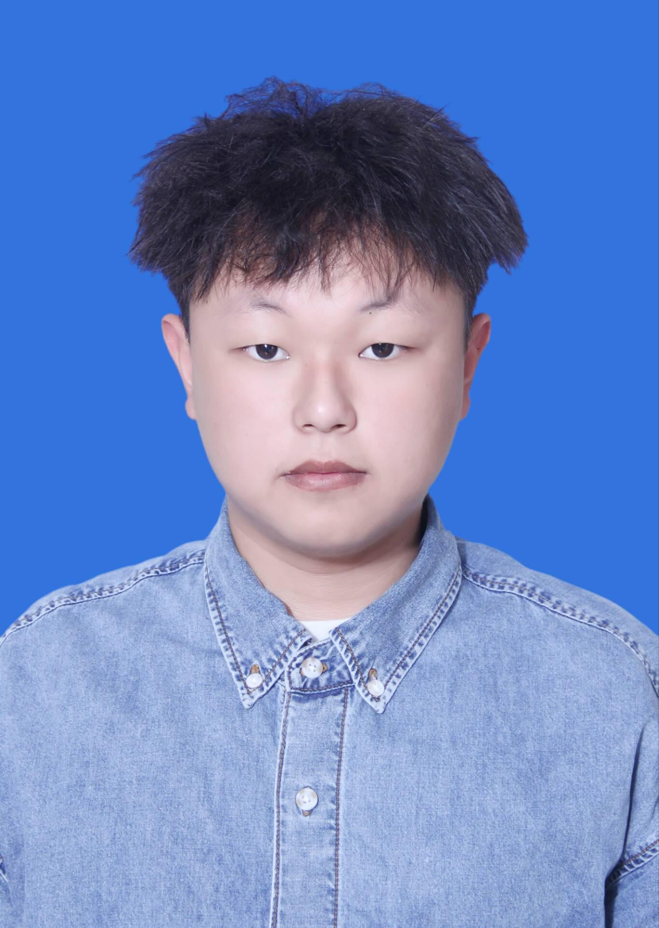 | 
出生年月日 | 2005年8月24日 | 2004年3月6日 | 2004年6月9日
推优时间 | 2025年9月22日 | 2025年9月22日 | 2025年9月22日
申请入党  时间 | 2025年3月5日 | 2023年9月25日 | 2024年9月16日
列为入党积极分子时间 | 2025年9月26日 | 2025年9月26日 | 2025年9月26日
积极分子培训时间 | 2025年10月 | 2025年10月 | 2025年10月
列为发展对象时间 | 2026年10月13日 | 2026年10月13日 | 2026年10月13日
培养联系人 | 曾华、兰金辉 | 邱丽芳、钟雨菡清 | 任雅琪、杨蕾

